恒生电子股份有限公司

<投资赢家移动Web应用开发>

技术解决方案

<终端发展部>
2016年 10 月
文档修改记录
版本 | 修订人 | 修订说明 | 批准人 | 发布日期
1.0.0 | 蔡建龙 | 初稿 |  | 2016-10-31

…

说 明

本文档中所包含的信息属于商业机密信息，如无恒生电子股份有限公司的书面许可，任何人都无权复制或利用

目录

1 引言 1
1.1 笔记名称 1
1.2 背景和内容概要 1
1.3 缩略语、定义 1
1.4 关键实体说明 2
1.5 预期的读者和阅读建议 2
1.6 参考资料 2
2 概述 2
2.1 目标 2
2.2 假定条件与约束限制 3
3 具体应用方案 3
3.1 移动WEB开发需要注意的事项 3
3.2 NodeJS 5
3.3 NPM（Node Packaged Modules） 6
3.4 VueJS 6
VueJS ： 6
Vue-Router： 8
Vue-Resource 8
AXIOS ： 8
Vue-Vuex ： 8
3.5 WebPack 8
3.6 WebStorm 9
3.7 JWT 11
3.8 AB（Apache Bench） 11
3.9 初始化第一个Vue 模板 12
3.10 Vue应用Demo实例 16
Vue模板各模块含义注释 16
初始化应用及开启视图路由 17
界面数据获取及渲染 18
WEBStorm中运行及打包项目 19
3.11 目录结构 20
3.12 应用开发技术与平台 20
3.13 性能优化解决方案 21
WEB容器优化方案 21
后台代码优化方案 22
前端代码优化方案 22
3.14 辅助工具介绍 22
FISH EYE 22
JIRA 22
4 附录 22

引言

笔记名称
移动Web 应用开发Vue框架
英文简称：Vue JS

背景和内容概要
随着移动互联网应用的发展，越来越多的用户倾向于通过便捷、开放的特别是移动特性的方式获取应用服务，随着HTML5技术的发展及终端用户日益壮大，移动WEB应用与传统的Native应用相比，存在以下几方面的弊端：
- 加载速度慢。
- 性能差。
- 渲染效果差。
- 流量开销大。
弥补移动WEB应用（本文指以HTML5技术为前端页面支持的终端WEB应用）于native相比突出的弊端，是此方案将要详细讨论的内容；
此方案文档做为整体方案的附属文档，主要描述应用Web应用的开发，涉及到选型、框架、规范及工具；

缩略语、定义
SPA | 单页应用（Single Page Application）
Kissy | 目前淘宝，天猫，支付宝前端所采用的框架。包括andim、base、cookie、dom、event、io、json、node、path、promise、uri等核心模块，除此之外，Kissy兼容了zepto.js、seajs.js并扩展，并逐步向CMD规范靠拢。
OpenAPI | 恒生金融云开放服务API
AMD | 异步模块加载模式
CMD | 通用模块加载模式
HTML5 | W3C核心语言、通用标记语言下的超文本标记语言的第五个版本协议。
ZeptoJS | 针对移动WEB终端而设计的MINI型JS类库，兼容jQuery大部分函数。
SeaJS | 阿里系基于CMD规范的JavaScript模块加载框架。
RequireJS | 基于AMD规范的JavaScript模块加载框架
SOA | 面向服务的体系结构  (Service-Oriented Architecture)
VueJS | 源于谷歌公司的个人项目，目前已经是世界上最流行的前端单页开发（SaaS+SPA）框架，是类似谷歌AngularJS的轻量型前端框架。
WebPack | 一种模块化管理工具。支持静态资源的打包，压缩，图片base64加密等相关操作。
JWT | 类似Auth2.0的安全授权框架，主要采用token令牌来保证请求的合法性和数据的安全性。  (JSON Web Token)

关键实体说明
·缺省

预期的读者和阅读建议
·程序开发人员，技术经理。
·阅读此文档必须具备基础的前后端开发知识。
·本文档适用读者为技术类产品经理，研发类工程师，技术类项目经理等。非技术类产品经理、项目经理不适用此文档阅读。

参考资料
- 淘宝UED官方博客：http://ued.taobao.org/blog/2013/03/modular-scalable-kissy/
- SEAJS百度百科
- RequireJS中文网：http://www.requirejs.cn/
- ChinaUNIX中文论坛：http://blog.chinaunix.net/uid-26672038-id-4112229.html
- 恒生开放平台：https://open.hs.net/index.htm
- VueJS官网
- WebPack github官方DEMO
- Jwt官网

概述

目标
探讨适合移动WEB的应用开发方法、技术、及过程方案，形成可参考的开发模式、规范及开发工具；

假定条件与约束限制
·此方案约定应用的开发模式为HTML 5+ HTTP(S)(SOA)服务的开发模式；
·阅读此方案，需要对HTML5、JS、JAVA等开发语言有一定的了解。
·此方案中不具体阐述Html5、JavaScript、java、Vue等框架和语言的内部实现机制；

具体应用方案

移动WEB开发需要注意的事项
在移动的SPA中，页面主要运行在使用者的移动终端设备上，页面可展示的范围有限，用户的选择性强，如何在有限的空间内，直接合理的让使用者关注、感兴趣，并解决使用者的功能述求（解决功能需求--结果）和情感述求（解决愉悦需求—过程），成为是否能留住用户的根本；
功能述求，描述的是业务本身所聚集的问题，和解决手段，需要简单、快速、可靠（包含安全），这些是可以定性的，可以容易的建立验收标准并执行；
情感述求，描述的是在解决业务问题的过程中，让使用者感到轻松、愉悦，这些是非定性的，不容易建立严谨的验收标准，需要结合使用群体进行试用、评估和改进；
下面列举出一些建议：

浏览器页面请求过程
移动Web应用最终是以HTTP的URL方式提供应用地址供浏览器（或webview）进行渲染运行。
运行在移动设备上需要考虑移动设备上用户体验的连贯性、流畅，传统web应用的交互方式是以页为单位，一个页面至少需要重新从服务器请求一次，并进行重新渲染。而一个页面上的请求一般情况下由多个静态资源请求组合合成。
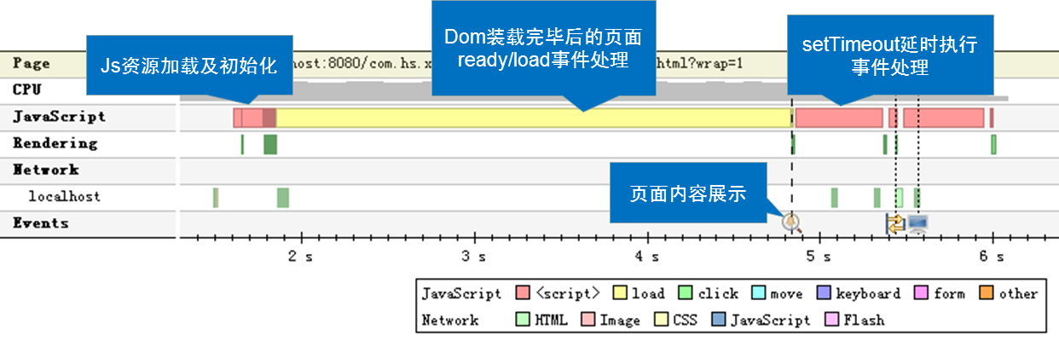
图示说明：
从发起请求到看到页面内容，相对与客户端可以简单分为几个过程：
等待响应阶段：此时请求通过网络发送出去了，页面是空白的等待服务器响应回来；
资源装载渲染阶段：服务端的响应本质上是一段dom结构的文档文本，浏览器接收到后按照顺序方式解析dom并进行装载、渲染、布局、绘制（Dom树、样式表、脚本加载与执行）；
期间如果脚本注册了load事件，那么load事件会在装载渲染完成后，进行链式执行，这个执行过程中页面是不展示的；
load执行完成后，页面进行展示（First Impression）;
然后是SetTimeout以及放在Body之后的脚本等执行；
备注：实际的细节过程还有很多，这里不做详述；

通过上述图示可知，每一次页面请求都会进行（等待响应、加载渲染）过程，在这个过程中页面是不能展示和操作，而传统的多页面请求又面临如下几个弊端，流量消耗多，请求链接多导致等待时间长，KISSY自身的COMBO机制可以合并请求，压缩资源而减少流量开销，和渲染所用的时间以及减少连接建立的等待时长。

避免突兀、避免拖延：
在视图以及组件的交互过程中，可以看到的变化无外乎有内容显示了，有内容隐藏了，有内容的位置大小调整了；这些属于交互的视觉现象（特效、动画），如果需要显现一个视图或者组件应尽量避免突然的、缺乏过程的，因为这样会显得很突兀，让使用者没有准备且应用本身显得生硬（活力）；
所以在展示新的视图和组件时，需要加上适当的过度动画，如视图使用淡入的方式展示、组件按照其所在的方位使用划出的方式展示，数据加载的过程要有等待的动画，这样使用者可观测到这种过程、感受到应用是“活”的；
当关闭一个视图或隐藏一个组件时，且后续有新的内容需要展示，应该隐藏的更利落些、更迅速些，不要拖延，让空间和时间留给重要的、精彩的部分；

一致性、习惯性、可预期的：
相似的交互过程，其表现行为应该是一致的，比如点击菜单后视图的切换、交互成功后的消息提示、相同的组件在不同的视图中被展示或隐藏的动画应该是一致的，这样便于使用者上手和减少记忆（学习）成本；
我们不是应用的先驱者、也不是颠覆者，在移动应用上，有很多已经让大家使用习惯的交互，我们应该合理的遵守，而不是轻易的打破，如提示消息的位置、菜单的位置等等，这些在已存在的平台和应用中已经形成了使用习惯，我们在设计应用交互时，应该合理的吸取和采用，如果不是有明显的优点那么应该首先采用习惯性的设计；
很多时候为了引导使用者明白交互的入口和预期的结果，我们会采用注释、说明以及提示的方式引导使用者，这些辅助的信息应该和交互是一致的，否则会超出使用者交互的预期导致应用的“不稳定”；

可用的、可识别的、非二义的：
应用提供给使用者的交互界面，应该是可用的，如果不可用应该有相应的反馈和提示，或者干脆不要展示（如果不重要、不必要）；
应用中的文字、内容的间距，应该是能让使用者可以很清楚的识别，不需要放大、避免产生越界误操作；
应用中的提示和提供的交互功能，应该是没有歧义、准确的描述唯一的目标，避免让用户感觉到多义性；

不歧视、有调性、多关爱
一个应用，需要结合它的目标使用者（行业、年龄、性别、偏好等）和自身想要体现的价值及定位，明确出应用的调性（各种形容词和代名词）；
有了应用的产品调性之后，需要使用设计的手段体现这些调性，如小到颜色字体的范围取样，大到平台、社交等营销方式的选择；
在应用的产品设计上要体现对人性的支撑，对使用者的关爱，不要忽略特殊群体（色盲、色弱、弱视等）也不要刻意改变使用者的习惯（因为这样看来是一种歧视和不尊重）；

NodeJS
介绍：

NodeJS是一个JavaScript运行环境，他类似于java的运行平台JVM。在Node平台上，我们可以使用一些类似Linux的命令来进行前端开发，这其中包括代码编译、打包、压缩、插件的下载等一系列操作。

安装：

- 打开中文官网：http://nodejs.cn/
- 下载长期稳定版本，下载后双击运行，选择安装路径。
- 安装完成后，在cmd下键入，node -v 检测是否安装成功，进入node环境使用JavaScript代码进行环境校验，如出现如下视图，则代表已安装成功。
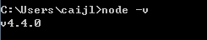
图：node安装(1)
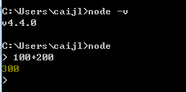
图：node安装(2)

NPM（Node Packaged Modules）
介绍：

NPM 是伴随Node平台而安装的一个JS部署管理工具，它可以完成不同插件的更新安装以及卸载功能。

安装：

- 打开开始菜单，找到Node.JS的命令窗口，点击进入。
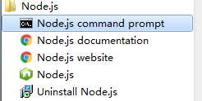
图：Npm安装(1)
- 由于NPM是随NodeJS安装时一起装进的插件，所以我们可以直接键入npm –v，来检测是否安装NPM，如果出现如下数据则表示已经安装成功，否则我们则需键入如下指令来进行手动安装：node cli.js install npm –gf
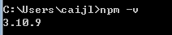
图：Npm安装(2)

VueJS

VueJS ：
介绍：

Vue是一款轻量型的MVVM框架，来源于谷歌的一位工程师的私人项目，目前在全世界有着主流的用户群体和市场。中文API地址如下：http://cn.vuejs.org/guide/ ，MVVM即：(Model-View-ViewModel)，它具备双向数据绑定的工功能，早期MVVM框架的代表有KnockoutJS。
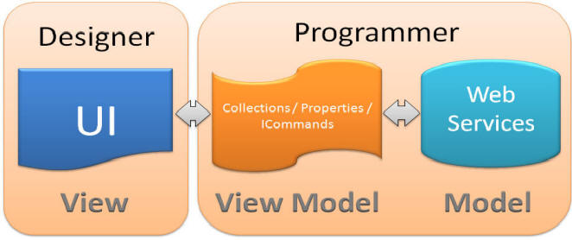
图：MVVM
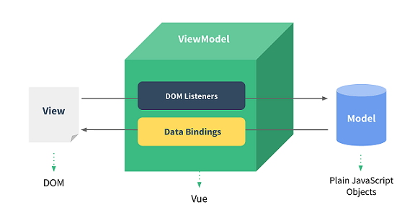
图：VueJS

安装：

由于npm 指令所指向的是国外的网站，我们可以先设置淘宝镜像的代理，来加快npm指令执行时的效率，具体指令如下：
npm install –g cnpm –registry=https://registry.npm.taobao.org
执行成功后，我们会看到命令窗口成功加载并安装了镜像文件的提示信息。在命令窗口输入：cnpm –v 来检测镜像是否建立完成，如果出现正确的版本提示则说明，安装正确。
- 安装Vue，在node环境下，cmd命令窗口键入：npm install vue 执行结束后，键入指令 npm install –g vue-cli
- 指令执行完成则在命令窗口执行：vue –V (V是大写)，如出现如下提示，则证明安装成功。
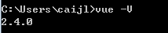
图：Vue安装

Vue-Router：
Vue-Router为Vue官方为Vue框架所设计开发的路由模块，主要来为SPA应用解决路由和视图切换的应用场景。
官网：http://router.vuejs.org/zh-cn/installation.html

Vue-Resource
Vue-Resource为Vue官方为Vue框架所设计开发的AJAX模块，主要用来为数据请求发送提供解决方案及API接口。目前由于Vue官方Author @尤雨溪 Facebook中倡导节俭Vue开发成本，目前Vue-Resource已经不再进行后续升级开发。其老版本仍可用，官方网站推荐使用 AXIOS框架进行替代。
API网站：http://www.cnblogs.com/keepfool/p/5657065.html

AXIOS ：
Axios 是基于Node环境的一种npm插件，主要提供了ajax应用场景的解决方案。
官网：https://www.npmjs.com/package/axios

Vue-Vuex ：
Vuex 是一个专为 Vue.js 应用程序开发的状态管理模式。它采用集中式存储管理应用的所有组件的状态，并以相应的规则保证状态以一种可预测的方式发生变化。Vuex 也集成到 Vue 的官方调试工具 devtools extension，提供了诸如零配置的 time-travel 调试、状态快照导入导出等高级调试功能。
官网：https://vuex.vuejs.org/zh-cn/intro.html

WebPack
介绍：

WebPack是近期最火的一款模块加载器兼打包工具，它能把各种资源，例如JS（含JSX）、coffee、样式（含less/sass）、图片等都作为模块来使用和处理。其大致工作流程如图：
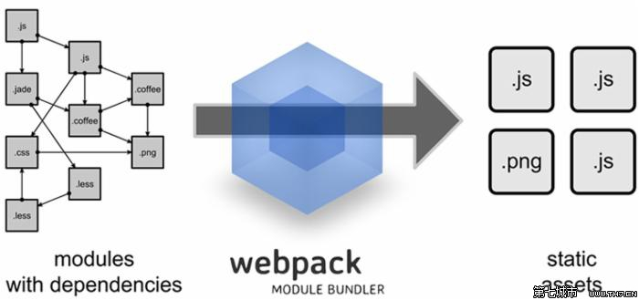
图：WebPack介绍
WebPack 的优势
其优势主要可以归类为如下几个：
1. webpack 是以 commonJS 的形式来书写脚本滴，但对 AMD/CMD 的支持也很全面，方便旧项目进行代码迁移。
2. 能被模块化的不仅仅是 JS 了。
3. 开发便捷，能替代部分 grunt/gulp 的工作，比如打包、压缩混淆、图片转base64等。
4. 扩展性强，插件机制完善，特别是支持 React 热插拔（见 react-hot-loader ）的功能让人眼前一亮。

WebPack的官网是：
http://webpack.github.io/
WebPack文档地址是：
http://webpack.github.io/docs/

安装：

- 进入cmd命令窗口，键入npm install webpack –g
- 安装成功后，会出现如图所示：
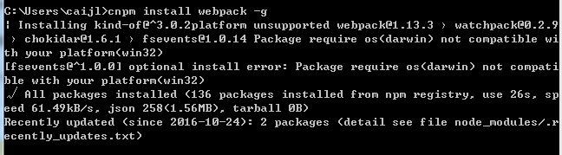
图：WebPack安装

WebStorm
介绍：

WebStorm 是jetbrains公司旗下一款JavaScript 开发工具。被广大中国JS开发者誉为“Web前端开发神器”、“最强大的HTML5编辑器”、“最智能的JavaScript IDE”等。与IntelliJ IDEA同源，继承了IntelliJ IDEA强大的JS部分的功能。
目前我们主要用WebStorm来开发移动前端npm也即NodeJS项目。

安装：

- 进入官网下载最新版的WebStorm IDE http://www.jetbrains.com/webstorm/
- 下载完毕后，需要破解注册码，具体方法如下，首先安装WebStrom→安装完成后→下载 JetbrainsCrack-2.5.6.jar (见附件)→修改WebStorm.exe.vmoptions 及WebStorm64.exe.vmoptions文件，在两个文件的最上方添加如下代码：
-javaagent: D:**WebStorm 2016.2.4\JetbrainsCrack-2.5.3.jar路径根据本地环境而定。
- 初始化第一个Vue模板项目。参考目录 <3.9初始化第一个Vue模板>
破解：
进入WebStorm→Help→Register—Activation code →输入code
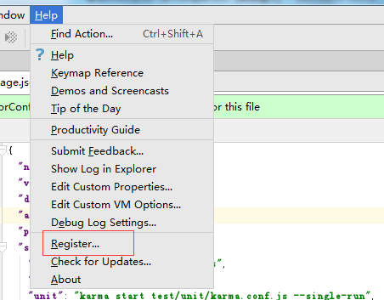
图：破解WebStorm-1
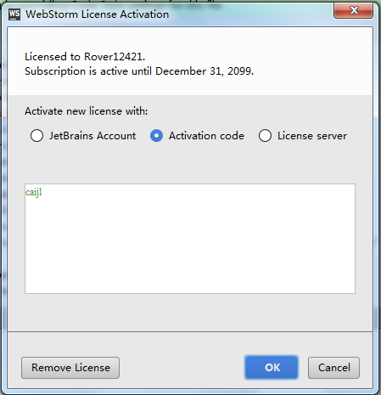
图：破解WebStorm-2

JWT
介绍：

使用：

AB（Apache Bench）
介绍：

Apache Bench 简称AB，是Apache 下的一个服务器压力测试工具。

使用：

AB的使用方法很简单，可以通过如下方式来进行使用：
- 进入apache安装目录的bin文件夹，找到ab.exe双击运行
- 键入如下指令： -n[请求数] –c[用户数] url[需要压力测试的URL地址]，例：-n100000 –c100 www.baidu.com 意思为对www.baidu.com 这个地址进行100并发用户，10万链接的情况下的压力结果。

初始化第一个Vue 模板
- 初始化Vue模板
创建一个目录用于存放项目文件例如：my-pro →
打开cmd命令窗口，并进入刚创建的文件夹：cd my-pro →
执行node指令，生成第一个Vue模板 vue init webpack my-vue →
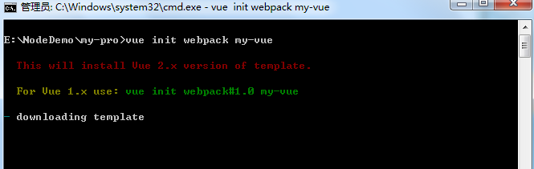
图:创建VUE 模板-1
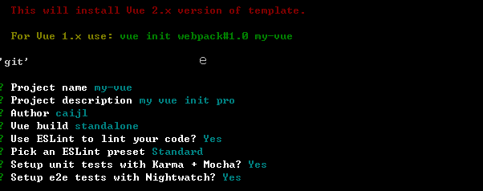
图：创建VUE 模板-2
输入项目名称，简介，是否依赖插件，除了信息外，选择一律yes →
创建完成后，我们可以看到在刚才的文件目录下已经创建一套VUE模板项目。
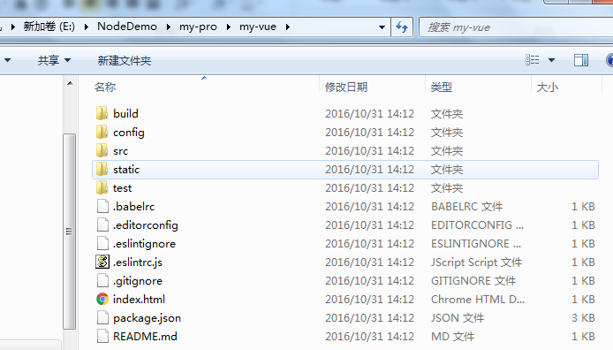
图：创建VUE 模板-3
注册npm，cd my-vue 键入指令 npm install ，注册完成后即可。否则会报404。
- 设置WebStorm IDE
进入IDE 点击Configure→Setting→Plugins→搜索Vue→Install Vue & Vue-for-idea
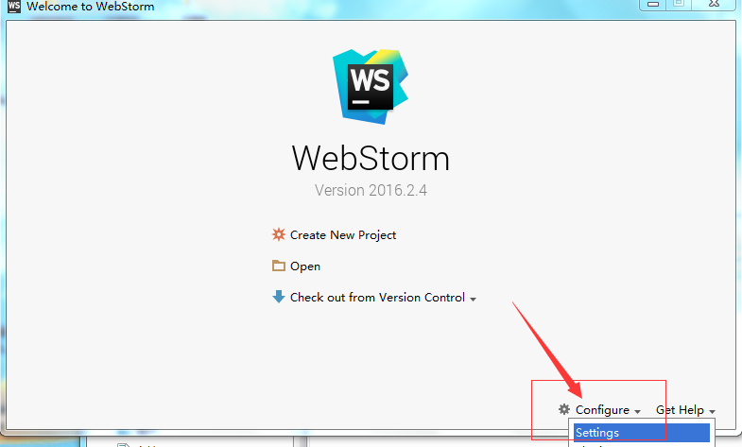
图:设置IDE -1
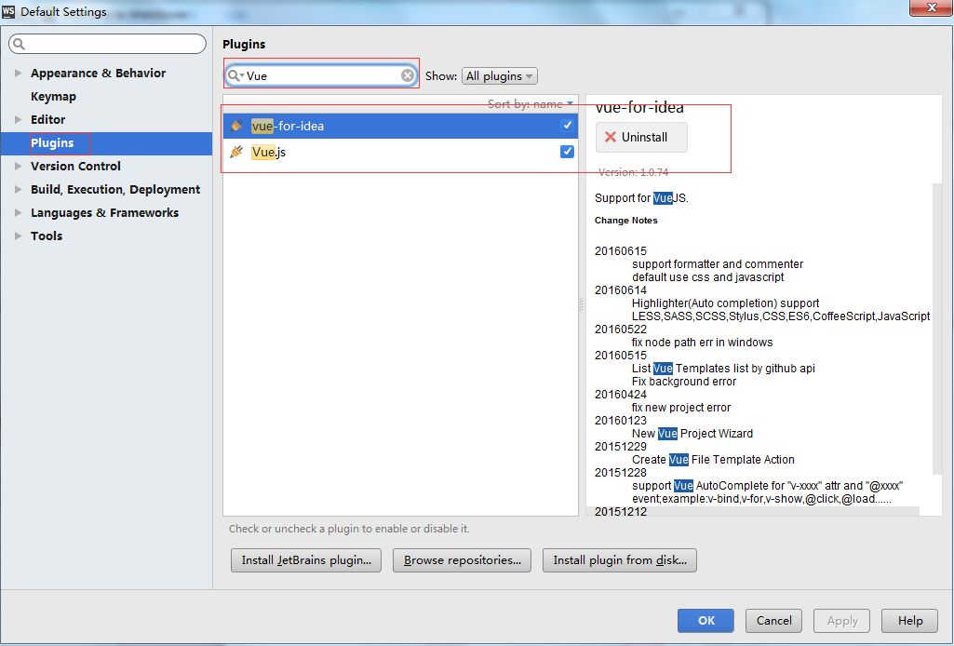
图：设置IDE-2
进入Languages & Frameworks → JavaScript→JavaScript language version “ECMAScript6”→Apply →OK
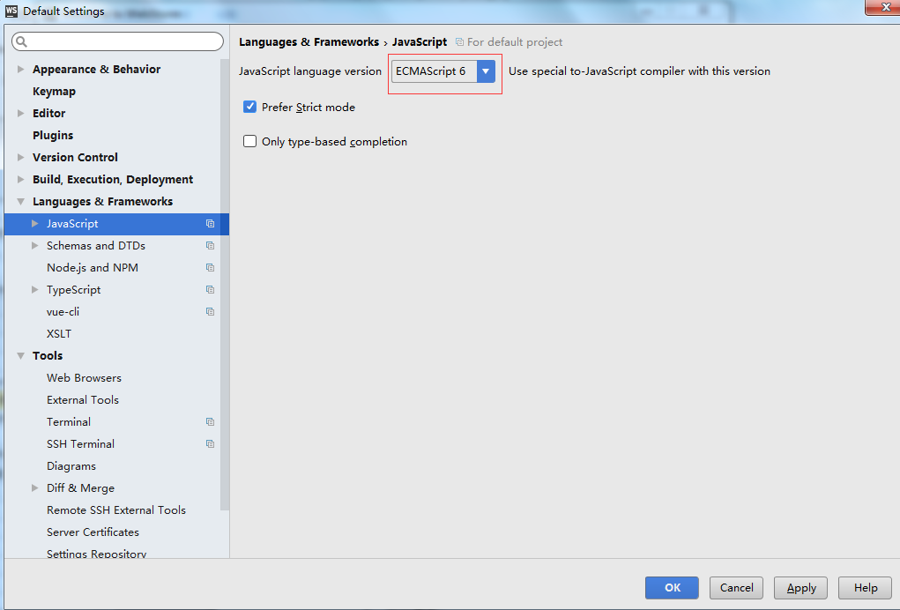

- 导入WebStormIDE
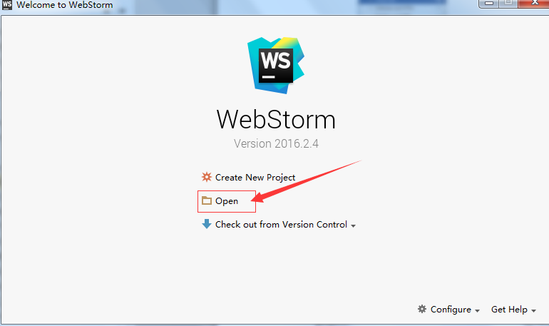
图：导入VUE项目-1
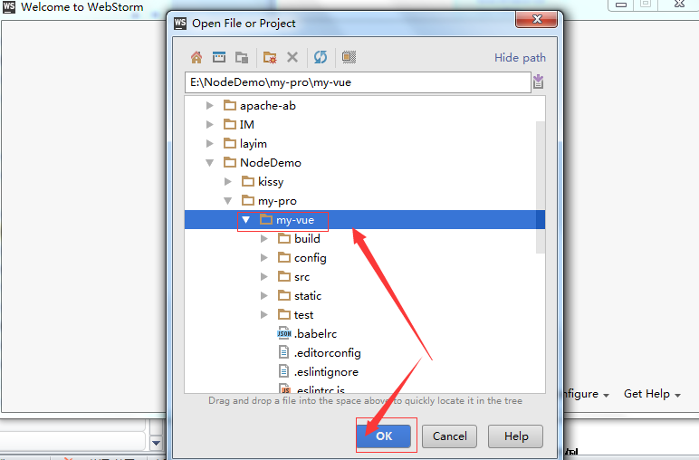
图：导入VUE项目-2
- 运行模板
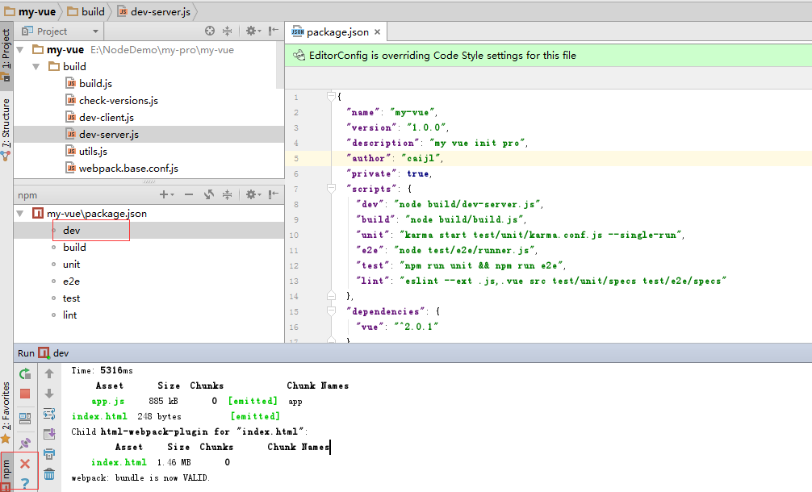
图：运行VUE-1
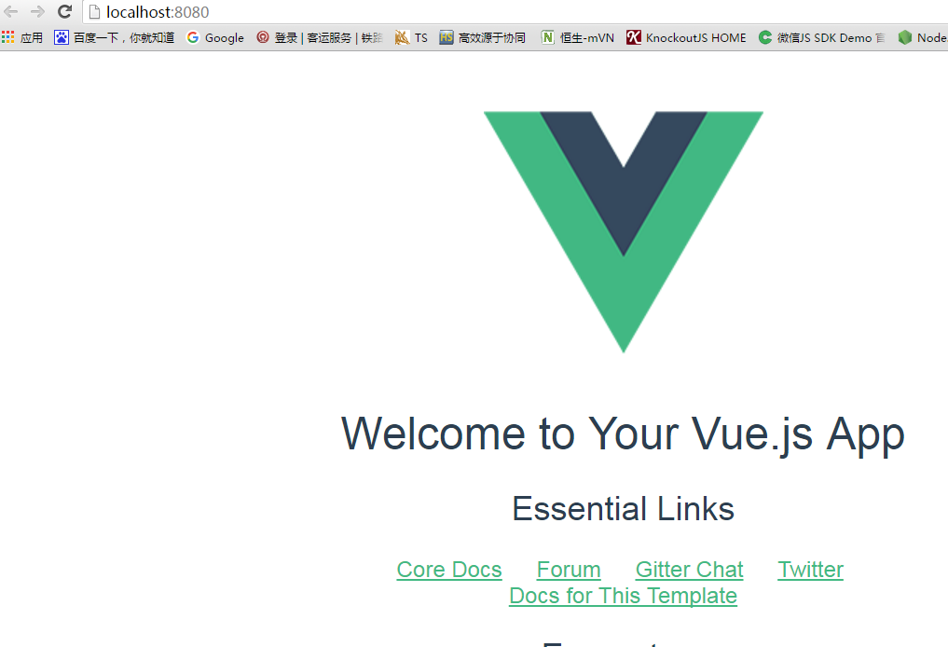
图：运行VUE -2

Vue应用Demo实例
参考目录3.9的操作，初始化模板之后，我们便可以得到一个Vue官方推荐的应用模板。

Vue模板各模块含义注释
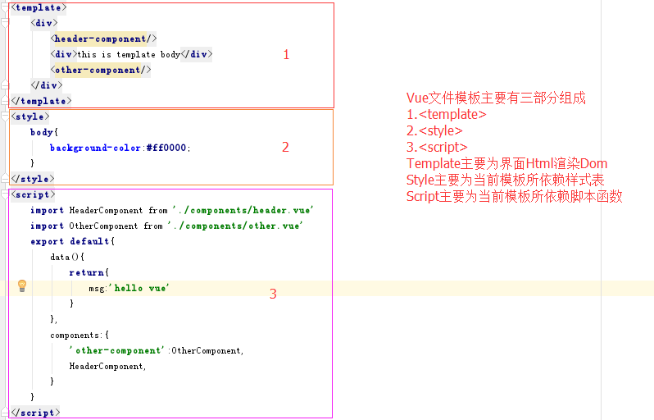
图：Vue文件模块讲解

初始化应用及开启视图路由
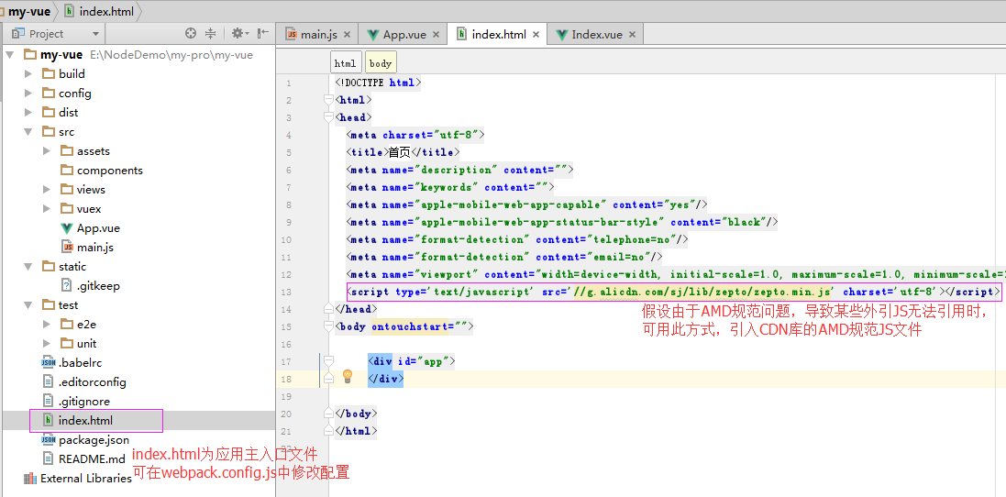
图：入口文件介绍及外用JS/CSS文件介绍
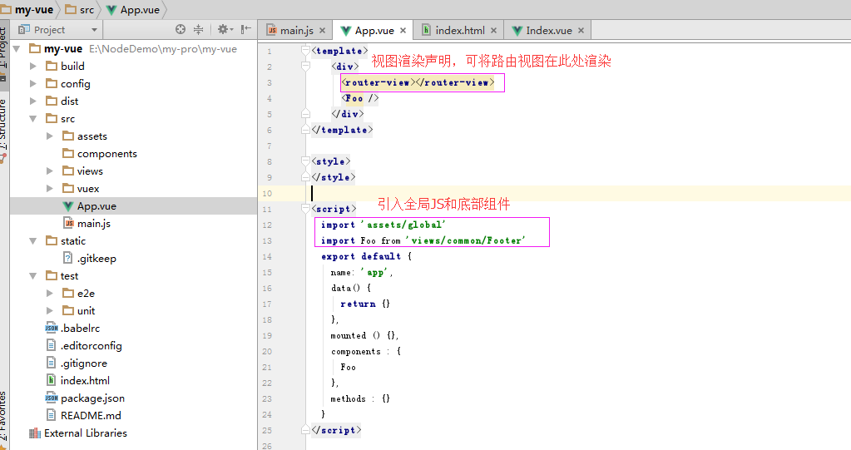
图：入口模板配置介绍
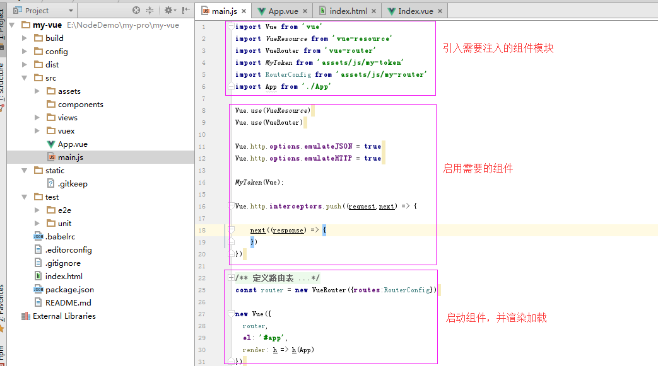
图：入口主JS文件介绍

界面数据获取及渲染
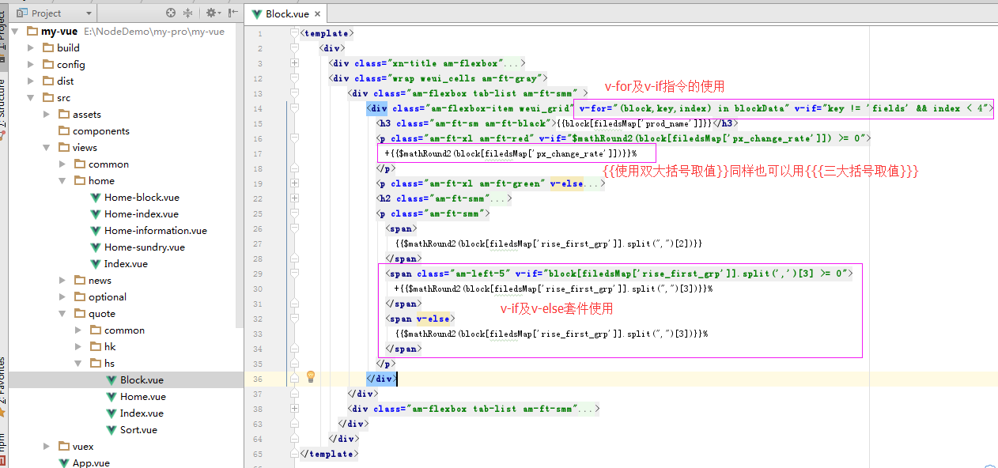
图：界面数据渲染-1

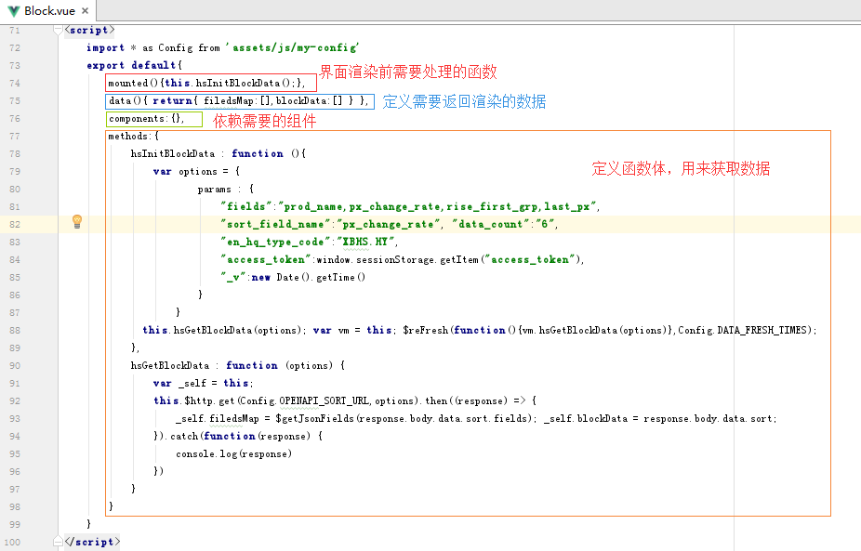
图：界面数据渲染-2

WEBStorm中运行及打包项目
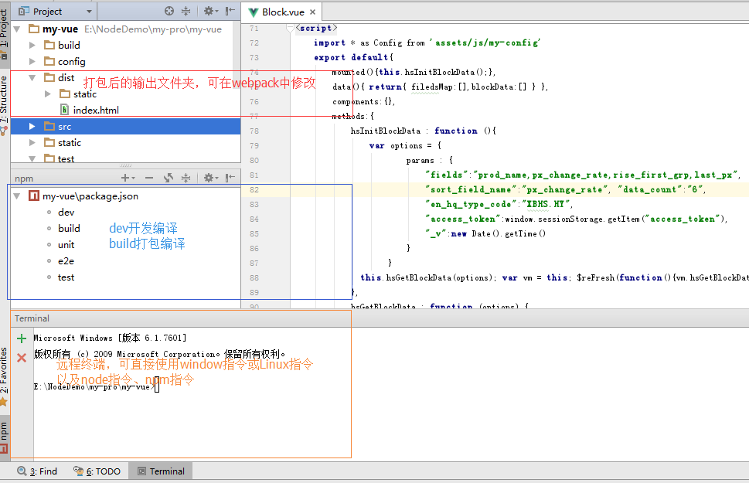
图：WebStorm中运行及打包项目
打包后的文件，可直接放在tomcat下运行。如果需要，可以修改文件夹名称。

目录结构
project | 应用工程根（可更名）
|-dist | 编译集成后的输出目录
|-build | 应用核心构建配置WebPack配置文件夹
|-config | 应用编译依赖配置文件夹
|-src | 代码主目录
|-assets | 应用静态文件
|-css | Css文件夹
|-images | 图片文件夹
|-js | Js文件夹
-global.js | 全局JS配置
|-components | 公共组件
|-views | 视图组件
|-common | 视图公共组件
|-home | 视图首页模块
|-news | 视图新闻模块
|-… | …
|-vuex | Vuex组件
|-moudels | Vuex方法库
-actions.js | Vuex动态函数组件
-getter.js | Vuex全局函数存取
-store.js | Vuex全局缓存
-App.vue | 应用初始化入口Vue模板文件
-main.js | 应用初始化配置入口JS文件
|-test | 测试主目录
|-java | 测试片段代码目录
|-static | 静态资源库(内置)
|-test | 测试组件库
-package.json | 组件依赖配置文件
-index.html | 应用程序主入口文件
-… | …

应用开发技术与平台
开发技术
HTML5 | 页面开发必须
JavaScript | 页面逻辑开发必须
jQuery | 页面逻辑开发必须
CSS3 | 美工、视觉设计、组件开发人员必须
KissyJS | 页面逻辑开发必须
SeaJS | 了解
RequireJS | 了解
SPRING | 后端开发必须
SPRINGMVC | 后端开发必须
FREEMARKER | 后端开发、页面逻辑开发必须
MYBATIS | 后端开发必须
MAVEN | 后端开发必须
KnockoutJS | 前端开发必须
VueJS | 前端开发必须
WebPack | 前端开发必须
Node | 前端开发必须
Npm | 前端开发必须
Zepto | 前端开发必须

开发平台
操作系统：WIN、LINUX；
浏览器：推荐Chrome最新版本。

开发工具
推荐：前端：WebStorm 后端：IntelliJ IDEA

性能优化解决方案

WEB容器优化方案
- 开启服务器压缩。
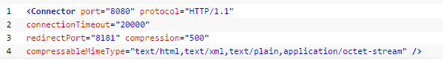
- 增加JVM堆内存。
- 参数：JAVA_OPTS="-Djava.awt.headless=true -Dfile.encoding=UTF-8
- -server -Xms1024m -Xmx1024m
- -XX:NewSize=512m -XX:MaxNewSize=512m -XX:PermSize=512m
- -XX:MaxPermSize=512m -XX:+DisableExplicitGC"
- 调节线程池设置。
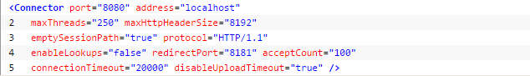

后台代码优化方案
参考《Java语言开发规范.doc》

前端代码优化方案
- 尽量减少http请求数。
- 对静态CSS,JS进行压缩。
- 将大图片压缩，加密后传输。
- 减少不同域名间的网络请求，降低DNS解析时间。
- 规范使用img标签，页面尽量减少dom元素，以此提高页面渲染速率。

辅助工具介绍

FISH EYE

JIRA

附录
·The Top 10 Javascript MVC frameworks Reviewed对比表：
Framework | UI Bindings | Composed Views | Web Presentation Layer | Plays Nicely With Others
Backbone.js | ✗ | ✗ | ✓ | ✓
SproutCore 1.x | ✓ | ✓ | ✗ | ✗
Sammy.js | ✗ | ✗ | ✓ | ✓
Spine.js | ✗ | ✗ | ✓ | ✓
Cappuccino | ✓ | ✓ | ✗ | ✗
Knockout.js | ✓ | ✗ | ✓ | ✓
Javascript MVC | ✗ | ✓ | ✓ | ✓
Google Web Toolkit | ✗ | ✓ | ✗ | ✗
Google Closure | ✗ | ✓ | ✓ | ✗
Ember.js | ✓ | ✓ | ✓ | ✓
Angular.js | ✓ | ✗ | ✓ | ✓
Batman.js | ✓ | ✗ | ✓ | ✓

·国内外主流前端开发框架对比表
名称 | 平台 | CSS | 控件 | 特效
jQuery | 桌面 | -- | 丰富 | 丰富
jQuery | 移动 | -- | 丰富 | 丰富
BootStrap | 桌面 | 丰富 | 丰富 | 丰富
SenchaExtJS | 桌面 | -- | 极丰富 | 极丰富
SenchaTouch | 移动 | -- | 丰富 | 丰富
SenchaGXT | 桌面 | -- | 丰富 | 丰富
DOJO | 桌面 | 丰富 | 极丰富 | 极丰富
DOJO | 移动 | -- | 丰富 | 丰富
Kissy | 桌面 | -- | 丰富 | 丰富
Kissy | 移动 | -- | 丰富 | 少量
Qwrap | 桌面 | -- | 少量 | --
Tangram | 桌面 | -- | 少量 | --
YUI | 桌面 | -- | 丰富 | 丰富
Prototype | 桌面 | -- | 少量 | --
Mootools | 桌面 | -- | 少量 | --

